网旗云科
WQA4503A双频室外AP规格书
© 2017 WQ Corporation. All rights reserved.
2017版权所有 网旗云科 保留所有权利
版权声明：
本文档著作权由网旗云科享有。文中涉及网旗云科的专有信息，未经网旗云科书面许可，任何单位和个人不得使用和泄漏该文档以及该文档包含的任何图片、表格、数据及其他信息。
本文档中的信息随着网旗云科产品和技术的进步将不断更新，网旗云科不再通知此类信息的更新。

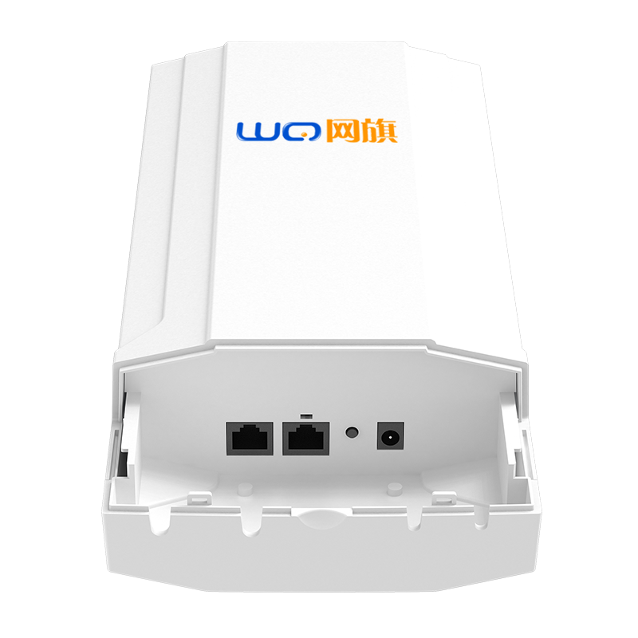

一、产品简介

【产品概述】
WQA4503A特性：
网旗WQA4503A是一款高性能、高速率的室外型11ac双频AP，可提供2.4G和5G双频无线服务。
1：支持智能信道分析、自动最优信道选择，并发速率最高可达1200Mbps.
2：支持AP模式,网关模式,万能中继模式、WISP模式,产品应用场景更加广泛。
3：产品内置2根2.4G_5dBi和2根5G_5dBi全向天线，科学的布局使产品信号分布更均匀，覆盖范围更广，信号更强。

【系统操作界面】
瘦模式：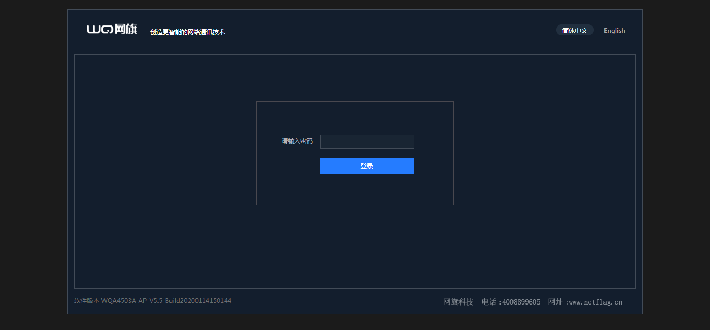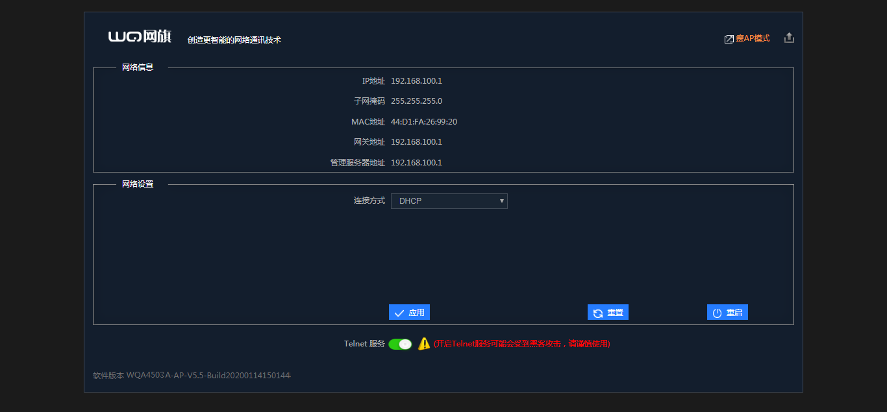
胖模式：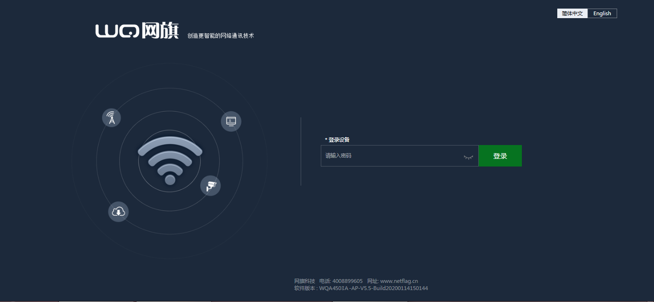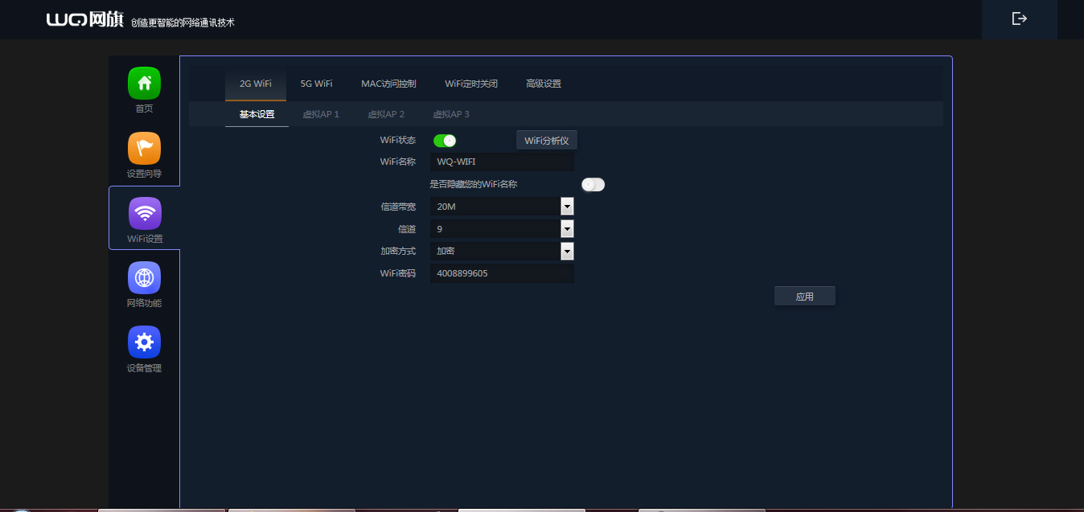

二、详细参数
规格参数
产品型号 | WQA4503A
CPU | 高性能芯片
Flash | 16M
DDR2 | 128M
2.4G工作频段 | 2.4GHz – 2.484GHz
2.4G WIFI传输协议 | 802.11 b / g / n
5G工作频段 | 5.150GHz～5.850GHz
5G WIFI传输协议 | 802.11 a / n / ac
内置天线2 .4/5G | 内置2.4G 16dbi 90度双极化扇形天线
内置天线5G | 内置5.8G 19dbi90度双极化扇形天线
SSID隐藏 | 支持
最高速率 | 1200Mbps
覆盖范围 | R = 300M
最大支持无线接入 | 100+
2.4G无线功率 | 802.11b | 11M | 26±2dBm | 1M | 28±2dBm
 | 802.11g | 54M | 24±2dBm | 6M | 27±2dBm
 | 802.11n HT20 | MCS7 | 23±2dBm | MCS0 | 26±2dBm
 | 802.11n HT40 | MCS7 | 22±2dBm | MCS0 | 26±2dBm
5G无线功率 | 802.11a | 54M | 23±2dBm | 6M | 26±2dBm
 | 802.11n HT20 | MCS7 | 22±2dBm | MCS0 | 25±2dBm
 | 802.11n HT40 | MCS7 | 21±2dBm | MCS0 | 24±2dBm
 | 802.11ac HT80 | MCS9 | 20±2dBm | MCS0 | 23±2dBm
2.4G接收灵敏度 | 802.11b | 11M | -85dBm | 1M | -94dBm
 | 802.11g | 54M | -72dBm | 6M | -90dBm
 | 802.11n HT20 | MCS7 | -70dBm | MCS0 | -88dBm
 | 802.11n HT40 | MCS7 | -68dBm | MCS0 | -86dBm
5G接收灵敏度 | 802.11a | 54M | -72dBm | 6M | -90dBm
 | 802.11n HT20 | MCS7 | -70dBm | MCS0 . | -88dBm
 | 802.11n HT40 | MCS7 | -68dBm | MCS0 . | -86dBm
 | 802.11ac HT80 | MCS9 | -58dBm | MCS0 . | -85dBm
2.4G EVM | 802.11b: ≤-10 dB ；802.11g: ≤-25 dB ；802.11n: ≤-28dB
5G EVM | 802.11a: ≤-25 dB ；802.11n: ≤-28 dB ；802.11ac: ≤-32 dB
频偏（ppm） | ±20ppm
接口 (WAN) | 1个10/100M/1000M自适应WAN/LAN 口,支持POE供电
接口（LAN） | 1个10/100M/1000M自适应WAN/LAN 口
DC | 12V 1.5A
POE | 48V（802.3at）
按键 | reset键（长按10秒恢复出厂默认配置）
状态指示灯 | 系统灯， WAN口灯、LAN指示灯、2.4GWiFi指示灯，5GWiFi指示灯
最大功耗 | < 16W
防尘、防水等级 | IP65
产品尺寸 | 315mm*145mm*80mm

三、组网应用
